**more ACADEMIC CONTINGENCY PLAN**

**SECOND TERM**

**TEACHER:** Diana Yamile Figueredo **GRADE:** Fourth

**SUBJECT:** English

**THE VERB TO BE**

El verbo TO BE, en inglés es equivalente a los verbos: “ser o estar” en español.

Es un verbo irregular y se encuentra en presente con formas ligeramente distintas. También se usa como verbo auxiliar. Se complementa con: AM, IS, ARE, dependiendo del pronombre personal.

Observa: 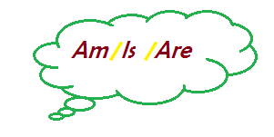

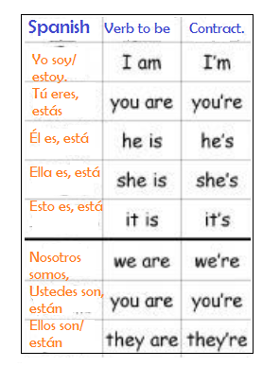

Esta es la forma afirmativa del verbo Tobe

**FORMA INTERROGATIVA DEL VERBO TO BE:**

Para hacer una pregunta utilizando el verbo to be, ponemos primero El verbo Tobe, luego el pronombre y de ultimas el complemento. Observa el ejemplo:

|  |  |  |
| --- | --- | --- |
| **Is he** sad? | **Am I** a good student? | **Are they** friends? |

Lo ves? Siempre en pregunta utilizamos el verbo to be en primer lugar. Esta es la estructura para la formulación de preguntas.

**FORMA NEGATIVA DEL VERBO TO BE**

Para negar utilizamos la misma estructura que en su forma afirmativa, sólo que agregamos **NOT**, observa el ejemplo:

|  |  |  |
| --- | --- | --- |
| **He is not** sad | **I am not** a good student | **They are not** friends |

ACTIVITY 1

Pasa las siguientes oraciones a las formas **afirmativa, interrogativa y negativa**, utilizando el verbo to be, dibuja 3 de ellas.

1. Yo soy una enfermera
2. Tú eres felíz
3. Ella es ama de casa
4. El es curioso
5. Esto es una silla azul
6. Nosotros estamos en casa
7. Ustedes son policias
8. Ellos están en el hospital

ACTIVITY 2

Escribe y Completa la siguiente conversacion en tu cuaderno , practica la pronunciacion con un miembro de tu familia:

**Andrew:** Hello, I´m the new manager.

**Sophia:** ok, very ___________

**Andrew:** ____________ is your name?

**Sophia:** My name ­­­­­_____ Sophia

**Andrew:** Nice to meetyou Sophia. ____ name _____ Andrew. Where _____ you from?

**Sophia:** I ______ from Rio

**Andrew:** Cool!

**Sophia:** And what about you?

**Andrew:** I ______ from Sydney, Australia, buy _____ parents _______ from Scotland.

**Sophia:** Lovely! You _____ half Australian and half Scottish!

**Andrew:** Yes, that´s right! Oh… wow! Look at time.

____ am sorry, I have to go

**Sophia:** Ok, have a great day. __________

ACTIVITY 3.

Lee y escribe correctamente la oración según corresponda, de acuerdo a las imágenes.

